Diseño De Circuitos Logicos - Primer Parcial
Ejercicio 1:
Dadas las siguientes funciones:
F1=$\sum{m}$(0,3,4,7)+d(1,2,5,6)
F2=$\sum{m}$(1,5,6,10,12,14)+d(2,9)
- Indique las expresiones canónicas producto de sumas.
Proponga una función equivalente reducida en cada caso.

Ejercicio 2: Asumiendo que la siguiente figura resume el comportamiento de un circuito combinacional cuyas entradas son X0, X1 y X2 y sus salida es Q,
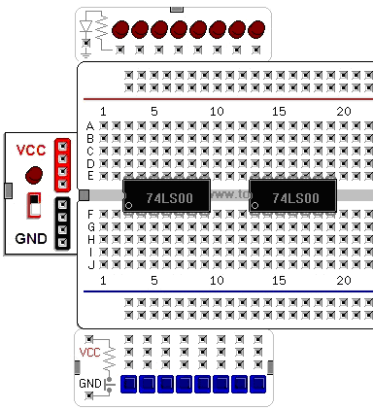
- reconstruya la tabla de verdad.
- proponga una función lógica equivalente reducida a la que implementa Q
- sugiera un conexionado en el esquema de protoboard adjunto (los CI son 74LS00)
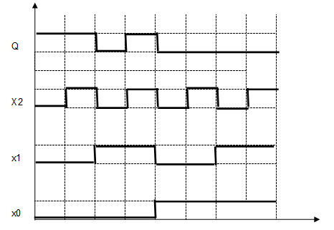

Ejercicio 3: La siguiente lógica de direccionamiento administra el acceso a memoria de una aplicación (el Add-Bus tiene 16 bits), que requiere una expansión. Debe respetar las siguientes restricciones
- Debe comenzar a expandir desde
A9-A0
A9-A0
A7-A0
1K
1K
256 B
DECO
2x4
1
A11
A10
la primer dirección disponible. Asuma que
el sistema tiene como dir inicial (0000)_{H}
- La memoria a agregar está compuesto
por los siguientes bloques (no se puede
modificar el orden).
256 B
512 B
1 K

- Su diseño debe evitar el solapamiento considerando la lógica ya implementada (a la que quizás deba proponer modificaciones).
Ejercicio 4: Proponga una función equivalente reducida a F1, implementada en el siguiente esquema.
